Пояснительная записка

**1. Выполнил:**

Абросов Сергей Андреевич, БПИ202

**2. Описание полученного задания:**

2.1 Вариант задания: 41

2.2 Номер задачи: 13

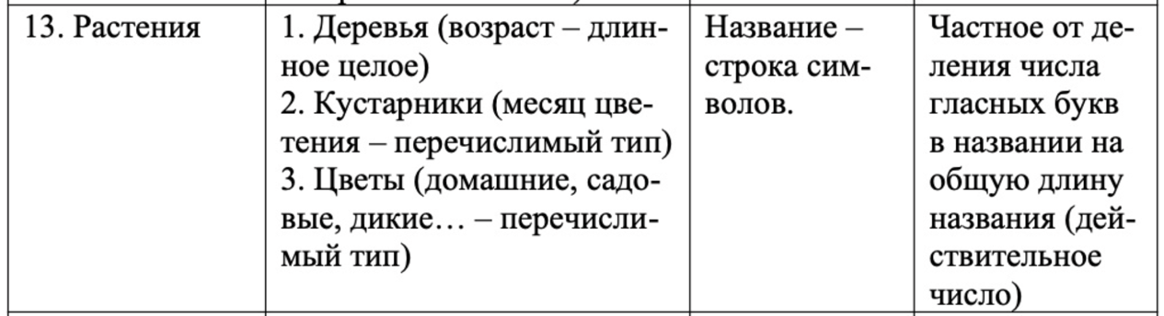

2.3 Номер функции: 3

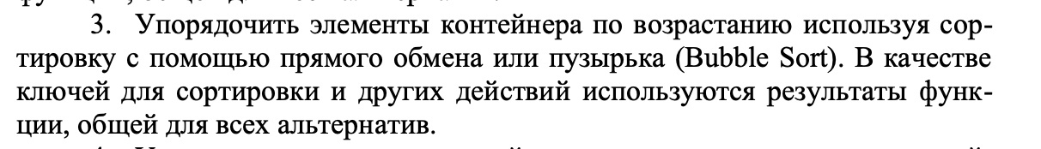

**3. Структурная схема изучаемой архитектуры ВС с размещенной на ней разработанной программой:**

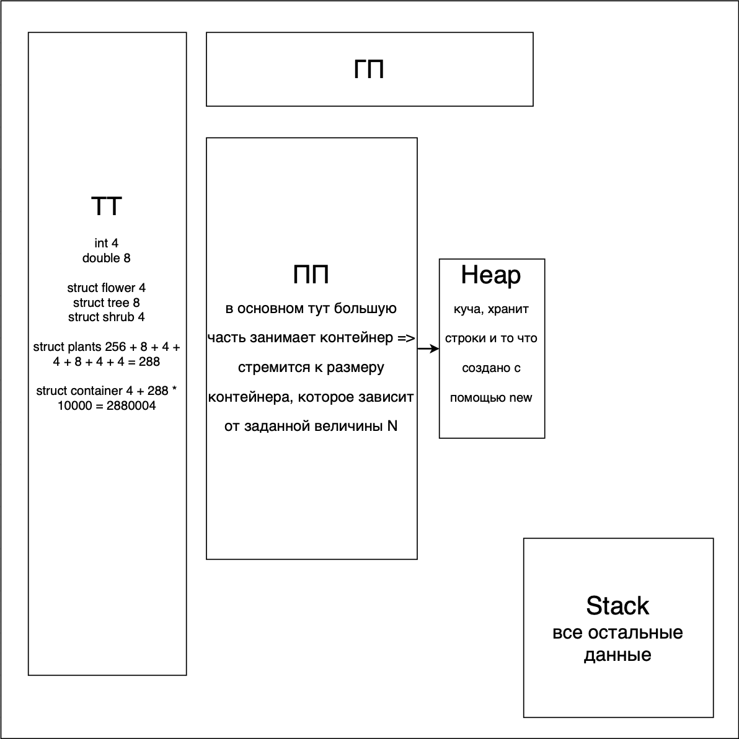

**4. Требуемые метрики, определяющие характеристики программы, для различных тестовых прогонов:**

|  |  |
| --- | --- |
| **Количество параметров, N** | **Время, MS** |
| 100 | 5 |
| 1000 | 149 |
| 10000 | 14839 |

**5. Данные, демонстрирующие сравнения с характеристиками ранее разработанных программ:**

5.1

5.1.1 В сравнении по времени работы со старой программой –

разниц особых нет, так как принцип работы ОСНОВНОЙ “времясъедательной” части кода (сортировки), а точнее говоря – ее сложность не изменилась O(N^2).

5.1.2 В сравнении со старой программой, где реализация была через структуры, здесь же, мы реализовывали все через классы, во-первых это удобнее, во-вторых надежнее, в- третьих присутствует отделение интерфейсов от реализации, что значительно влияет на скорость восприятия другим человеком, да и тобой самим написанного.

5.2 Характеристики первой разработанной программы

5.2.1 Общий размер проекта: 12,1 Мб

5.2.2 Число программных файлов проекта: 13

5.2.3 Размер Unix: 224 Кб

5.2.4 # Sources (6):

shrub.cpp

tree.cpp

plants.cpp

flower.cpp

main.cpp

container.cpp